Федеральное государственное автономное образовательное учреждение высшего образования «Национальный исследовательский университет ИТМО»
Факультет Программной Инженерии и Компьютерной Техники

Лабораторная работа №1
Вариант №467233

Выполнил:
Решетников Сергей Евгеньевич
Группа Р3108
Проверила:
Преподаватель ФПиИКТ
Заболотняя Ольга Михайловна

Оглавление
1. Задание 3
2. Описание предметной области 3
3. Список и классификация сущностей 3
4. Инфологическая модель 3
5. Даталогическая модель 4
6. Листинг PL/pgSQL кода 4
7. Выводы 6

1. Задание
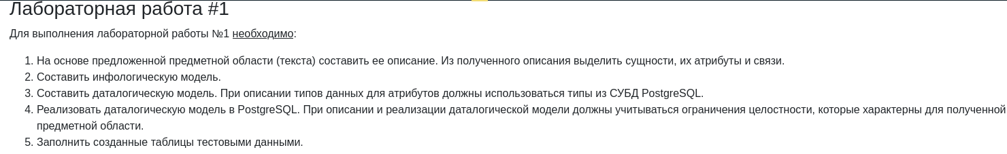

2. Описание предметной области
Некоторых питекантропов кристалл совсем оставил в покое - он как бы сосредоточил все внимание на тех, кто подавал наибольшие надежды. К их числу принадлежал и Смотрящий на Луну: он снова почувствовал, будто какие-то пытливые щупальца шарят по дальним закоулкам его мозга. Затем начались видения.

3. Список и классификация сущностей
Стержневые:
Объект (Object)
Ассоциативные:
Доступные действия (AvailableActions)
Событие (Event)
Тип объекта (ObjectType)

4. Инфологическая модель
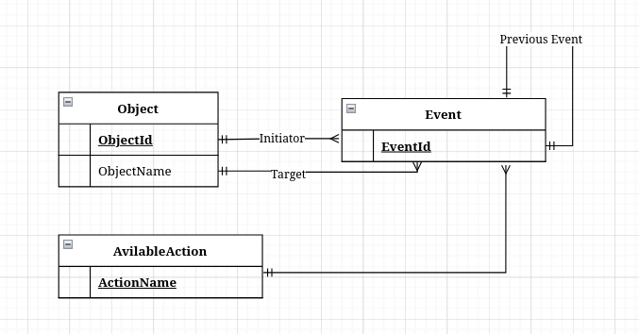

5. Даталогическая модель
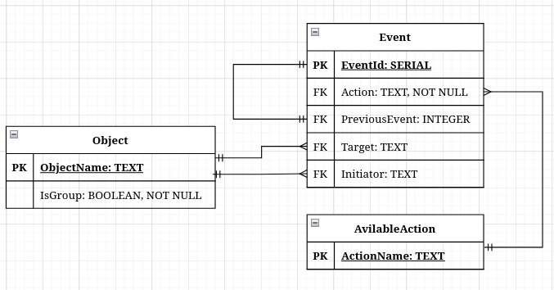

6. Листинг PL/pgSQL кода
BEGIN;

CREATE TABLE Object
(
ObjectId SERIAL PRIMARY KEY,
ObjectName TEXT NOT NULL
);
CREATE TABLE AvilableAction
(
ActionName TEXT PRIMARY KEY
);
CREATE TABLE Event
(
EventId SERIAL PRIMARY KEY,
Action TEXT NOT NULL REFERENCES AvilableAction(ActionName),
PreviousEvent INTEGER REFERENCES Event(EventId),

Target INTEGER REFERENCES Object(ObjectId),
Initiator INTEGER REFERENCES Object(ObjectId),

CONSTRAINT EeitherTargetOrInitiator CHECK (Target IS NOT NULL OR Initiator IS NOT NULL)
);

INSERT INTO Object(ObjectName)
VALUES
('Глупые питекантропы'),
('Способные питекантропы'),
('Мысли'),
('Смотрящий на Луну'),
('Кристалл'),
('Видения'),
('Щупальца');

INSERT INTO AvilableAction(ActionName)
VALUES
('Оставить в покое'),
('Сосредоточить внимание'),
('Почувствовать'),
('Шариться в закаулках мозга'),
('Начаться');

INSERT INTO Event(Action, Target, Initiator, PreviousEvent)
VALUES
('Оставить в покое', 'Глупые питекантропы', 'Кристалл'), -- Крсталл оставил некоторых питекантропов в покое
('Сосредоточить внимание', 'Способные питекантропы', 'Кристалл', 1), -- Кристалл сосредоточил внимание на способных питекантропах
('Почувствовать', 'Смотрящий на Луну'), -- Смотрящий на Луну почувствовал
('Шариться в закаулках мозга', 'Смотрящий на Луну', 'Щупальца', 3), -- Щупальца шарятся в закаулках мозга Смотрящего на Луну
('Начаться', 'Смотрящий на Луну', NULL, 4); -- Затем у Смотрящего на Луну начались видения

END;

7. Выводы
В ходе данной работы я научился проектировать базу данных и составлять инфологическую и даталогическую модели сущностей, по которым реализовал базу данных с использованием языка запросов SQL.

